Базарлы Матакның үзәк район хастаханәсендә маммография бүлмәсе эшли башлады
1 февральдән Базарлы Матакның үзәк район хастаханәсендә маммография бүлмәсе эшли башлаячак.
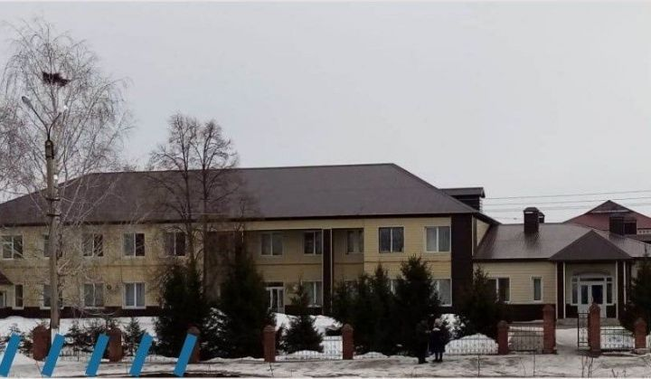
Тикшеренү үтү өчен, үзеңнең участок терапевтына язылырга кирәк. Шуннан соң гына ул сезне әлеге бүлмәгә юллаячак. Тикшеренүне 40 яшьтән узган хатын-кызлар өч елга бер тапкыр үтә ала. Әмма әгәр дә сәламәтлегегез борчыса, нинди дә булса зарыгыз булса, шундук участок табибына мөрәҗәгать итәргә кирәк.
Маммография үткәндәге нурланыш микъдары зур түгел, хәтта флюорография үткәндәгегә караганда да әзрәк.
Бу турыда безгә районның баш табибы Светлана Одушкина хәбәр итте.

